证书编号：91419001755175933M002Q
单位名称: 北京石晶光电科技股份有限公司济源分公司加工部
注册地址: 河南省济源市科技工业区
法定代表人: 郭卫民
生产经营场所地址: 河南省济源市火车站西南侧
行业类别: 电子专用材料制造 | 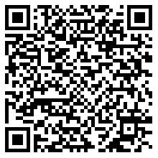
统一社会信用代码：91419001755175933M
有效期限：自2019年12月20日至2022年12月19日止
发证机关：（盖章）济源市生态环境局
发证日期：2019年12月20日
中华人民共和国生态环境部监制 济源市生态环境局印制

